Раздаточные материалы для защиты ВКР по теме

«Разработка кроссплатформенного приложения с использованием технологии Unity для диагностики уровня речевого развития детей дошкольного возраста»

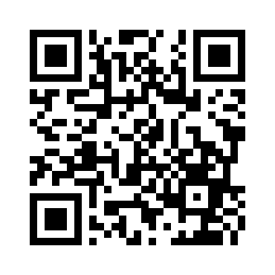

Ссылка на .apk файл для Android

# Установка приложения на Android из локального файла .apk

Первое действие, которое вам необходимо выполнить — это разрешить установку приложений из неизвестных источников. Переходим «*Настройки/Settings*» -> «При*ложения/Application Settings*» и ставим галочку напротив пункта «*Неизвестные источники/Unknown Sources*» и нажимаем «*OK*».

Затем, в файловом менеджере вашего устройства, откройте папку, в которую вы скачали .apk файл, и нажмите на него.

Процесс установки запущен.

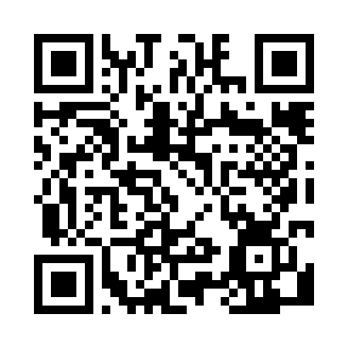

Ссылка на репозиторий с исходным кодом скриптов